Конспект НОД во второй младшей группе по теме «Улитка – длинные рожки»
Цель: Продолжать формировать представления детей о разнообразии животного мира.
Задачи:
- Образовательные: Сформировать представления детей о жизни улиток, их внешнем виде, месте обитания, особенностях поведения, питания.
- Развивающие: Развивать наблюдательность, внимание, мышление, память, мелкую моторику, связную речь детей.
- Воспитательные: Воспитывать интерес к лепке, любознательность.
Демонстрационный материал:
Иллюстрации с изображением улиток, живая улитка, магнитофон, звукозапись песни «Улыбка»
Раздаточный материал: Пластилин двух цветов, доски для лепки.
Методические приемы: Игровая ситуация, рассматривание улитки, иллюстраций, беседа, продуктивная деятельность детей, анализ, подведение итогов.

Ход НОД
Воспитатель под музыку вносит в листочках улитку и показывает детям.
Воспитатель: Ребята, посмотрите кого сегодня я вам принесла, но сначала отгадайте загадку: «Весь день хожу я по дорожке, то выпущу, то спрячу рожки. Совсем домой я не спешу. Зачем спешить мне по-пустому? Свой дом я при себе ношу, и потому всегда я дома» Кто это?
Дети: Улитка.
Воспитатель: Правильно это улитка. Давайте внимательно ее рассмотрим. Что же вы увидели?
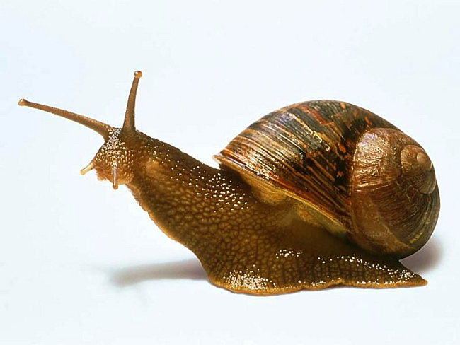

Дети: У улитки есть домик.
Воспитатель: Какой он формы?
Дети: Круглой.
Воспитатель: Когда улитка появляется из своего домика, она вытягивает свое туловище. Что она начинает делать?
Дети: Она ползет.
Воспитатель: А еще я вам скажу, что улитка очень любит воду, она живет у нас в аквариуме, это улитка пресноводная. Давайте мы ее обрадуем, устроим ей дождик, хорошо?
Дети: Хорошо.
Поливаем улитку из пульверизатора.
Воспитатель: Ребята, что происходит с улиткой.
Дети: Улитка высунула рожки, и шевелит ими, у нее на рожках глазки.
Воспитатель: Улитке наверное нравится вода.
Дети: Да, она любит воду.
Воспитатель: Улитка очень пугливая, если мы до нее дотронемся, то она спрячется в свой домик, так она защищается. Она никогда со своим домиком не расстается.
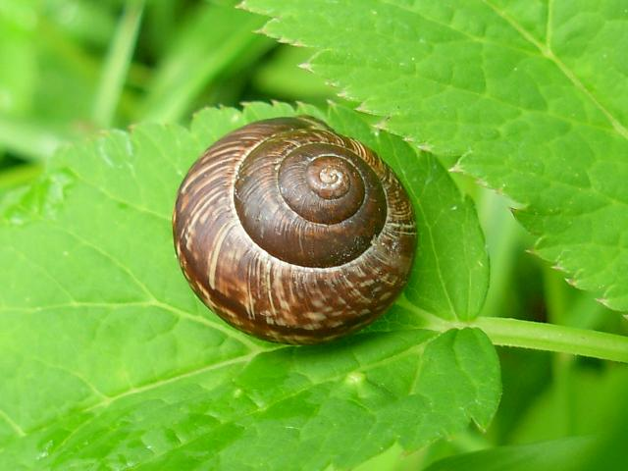

Физминутка: Упражнения выполняются в соответствии с текстом стихотворения.
Ползет улитка по тропе
Свой домик носит на спине,
Ползет тихонько, не спешит
По сторонам всегда глядит.
Ну, а когда устанет очень
И отдохнуть она захочет,
То может быстренько свернуться
И шаром круглым обернуться.
Воспитатель: Ребята, а вы не забыли, где живет наша улитка?
Дети: В аквариуме.
Воспитатель: А чем же она там питается?
Дети: Травкой.
Воспитатель: Улитка питается водорослями в аквариуме, кормом, которым кормят рыбок. Давайте посадим нашу улитку в баночку с водой, а мы вылепим из пластилина для нее подружек – улиток.
Звучит песенка «Улыбка».
Лепка улитки.
Воспитатель: Сначала мы лепим нашей улитке туловище, посмотрите как надо это делать.
Воспитатель сопровождает свои действия объяснениями: берем кусочек пластилина одного цвета, кладем его на руку и раскатываем прямыми движениями, чтобы получился длинный столбик, загибаем одну сторону вверх, путем сплющивания делаем головку улитки. Затем на голове оттягиваем рожки, защипываем.
Воспитатель: Затем мы начинаем лепить домик улитки.
Берем второй кусочек пластилина, и тоже раскатываем длинный столбик, кладем его на стол, затем один конец столбика сворачиваем. Соединяем туловище и домик улитки.
Воспитатель: Вот сколько получилось веселых подружек у нашей улитки.
Воспитатель хвалит детей, поселяет улиток жить на зеленую лужайку.
